Největší festival architektury v Londýně představí trojici
českých architektonických ateliérů: Hájek architekti,
Šépka architekti, Opočenský Valouch architekti
Tisková zpráva, Česká centra – ústředí, ADRA
Praha, 10. 6. 2013
Bartlett School of Architecture, Londýnský festival architektury 2013

Na mezinárodní výstavě modelů budoucích staveb Atlas nepostaveného světa (Atlas of the Unbuilt World), jež je součástí letošního Londýnského festivalu architektury (7. 6. – 27. 6. 2013) se spolu s 60 modely ze 40 zemí představí také tři návrhy českých ateliérů Hájek architekti, Šépka architekti a Opočenský Valouch architekti. Účast těchto projektů, které na prestižní výstavu nominovalo České centrum Londýn, je velkým úspěchem pro českou architekturu.
V úterý 11. června 2013 se uskuteční setkání s Jiřím Opočenským. Český architekt má mimořádnou příležitost seznámit zahraniční odborné publikum se svým projektem Spolkového domu ve Slavonicích.

ATLAS NEPOSTAVENÉHO SVĚTA
je mezinárodní výstava organizovaná Britskou radou ve spolupráci s Českým centrem a dalšími kulturními instituty. Výstava je součástí pravidelné přehlídky International Architecture Showcase pořádané v rámci Londýnského festivalu architektury. Kurátorem této reprezentativní výstavy, která byla navržená londýnským studiem Pernilla Ohrsted, je Rob Gregory z Architektonického centra v Bristolu. Jejím cílem je pomocí 3D modelů představit výjimečné, dosud nerealizované architektonické projekty a vize směřování světové architektury.

Petr Hájek architekti zde prezentují projekt Krkonošského centra environmentálního vzdělávání ve Vrchlabí, výrazný příklad konceptuální a kontextuální architektury, kde výsledná budova je hybridem mezi krajinou a domem, modelem okolních hor. Na druhé straně ateliér Šépka architekti zastupuje rezidenční architekturu se svým vizionářským projektem

Dům-zahrada, spojujícím obytný prostor se zahradou v jeden celek. Příkladem citlivého přístupu k restaurování v rámci historického centra je pak Spolkový dům Slavonice, který již získal cenu pro mladé architekty v roce 2009, z ateliéru Opočenský-Valouch architekti. Česká architektura se tak ocitá bok po boku ambiciózních projektů jako je nové muzeum v UNESCEM chráněné Tróji od tureckého studia Yalin Mimarlik Architects či prototypu plovoucí školy pro Lagos od NLE z Nigérie.

Součástí výstavy je i 3D tiskárna agentury
3Dpeasy, která architektům, studentům
a designerům z celého světa poskytne unikátní příležitost výroby 3D modelů jejich návrhů. Výzva a bližší informace k přihlášení projektů na http://backoftheenvelope.britishcouncil.org

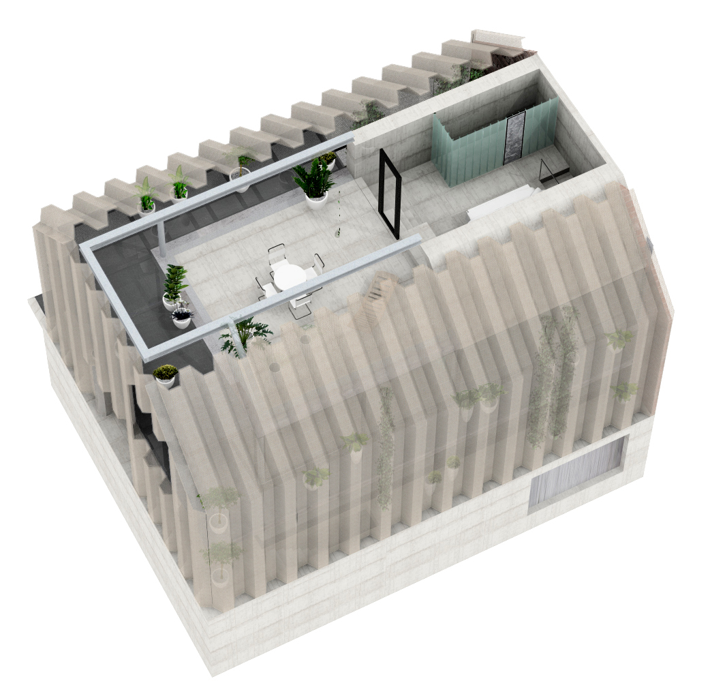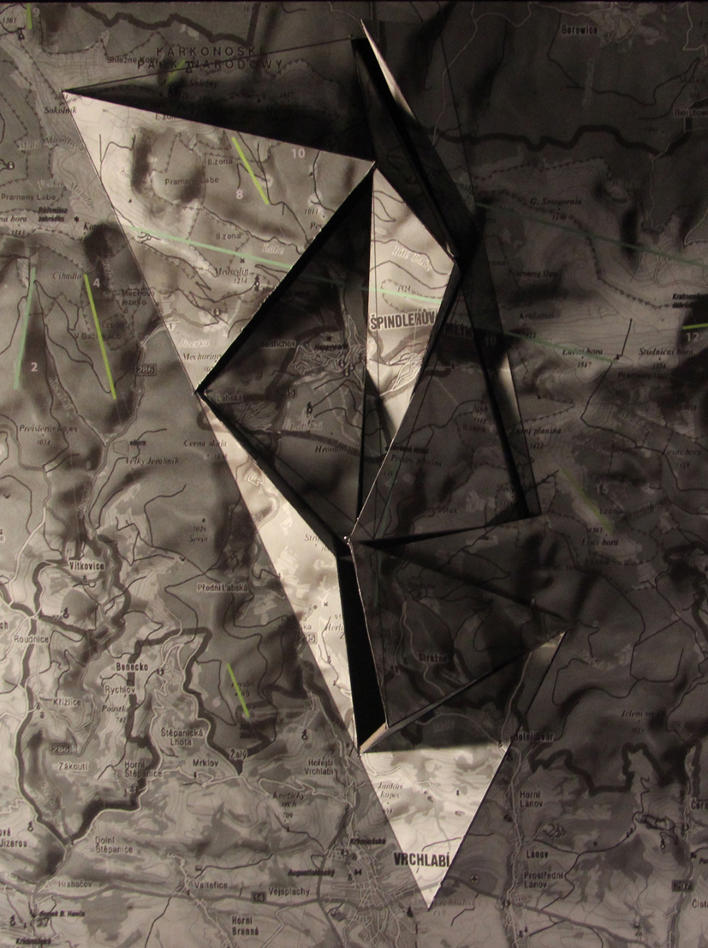
Šépka architekti: Dům-zahrada Petr Hájek architekti: Krkonošské centrum Vrchlabí

SETKÁNÍ S ARCHITEKTY: OPOČENSKÝ VALOUCH ARCHITEKTI, 11. 6. 2013
Architekt Jiří Opočenský bude jedním z osmi architektů, kteří dostanou v rámci doprovodné akce Setkání s architekty příležitost představit svůj ateliér a projekt Spolkového domu
ve Slavonicích.

Kontakty pro novináře:

Česká centra - ústředí
Petra Jungwirthová, tisková mluvčí Českých center
M: 725 890 030
e-mail jungwirthova@czech.cz
České centrum Londýn
Renata Clarková, České centrum
T: 234 668 318,
E:clarkova@czechcentre.org.uk

